ผลการปฏิบัติงาน ของสถานีตำรวจภูธรนครไทย

งานจราจร
ประจำเดือน พฤศจิกายน 2567

วันที่ 21 พฤศจิกายน 2567 เวลาประมาณ 06.30 น. สายตรวจจราจร สายตรวจรถยนต์ และสายตรวจรถจักรยานยนต์ อำนวยความสะดวกด้านการจราจรให้กับคณะพระสงฆ์และสามเณรจำนวน 40 รูป ออกบิณฑบาต ณ ม.1 ต.นครไทย อ.นครไทย จ.พิษณุโลก
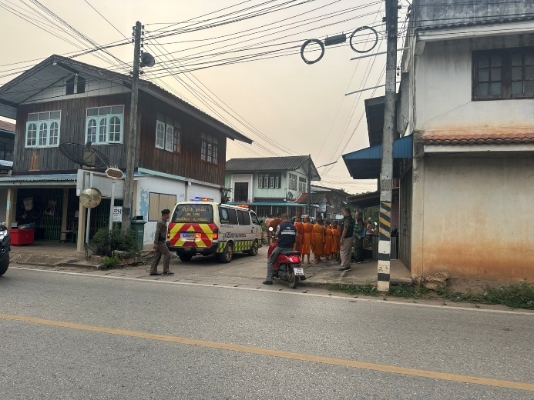
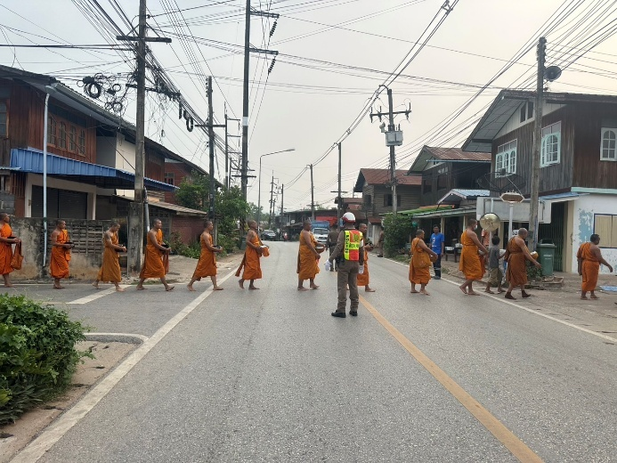

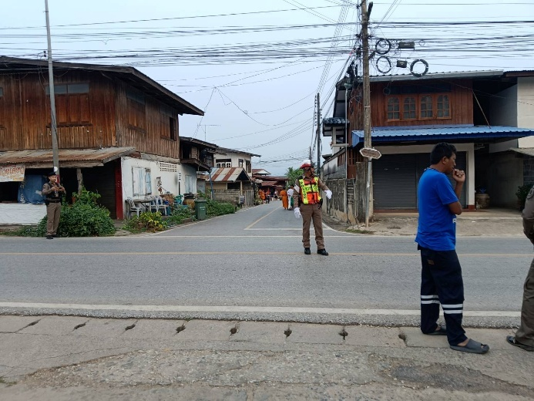
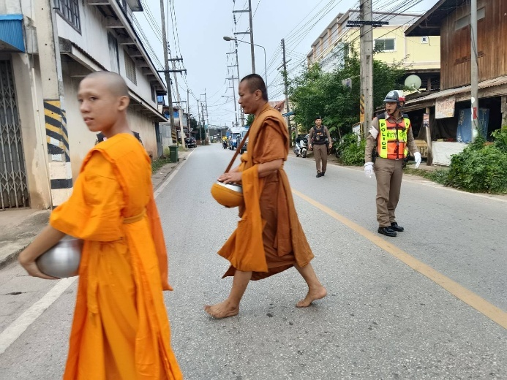

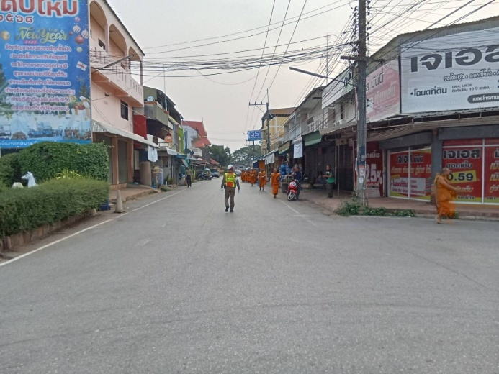
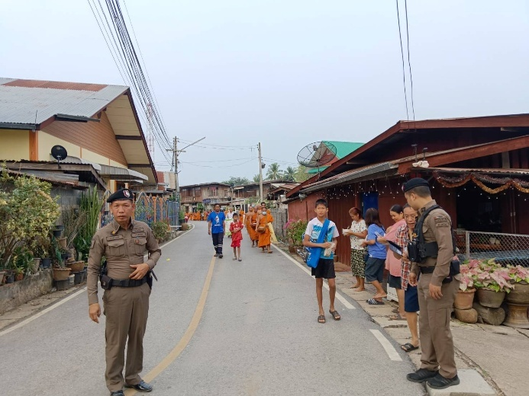

วันที่ 16 พฤศจิกายน 2567 เวลา 17.00 – 20.00 น. พ.ต.ท.อุเทน จันคีรี สวป.สภ.นครไทย และ ร.ต.อ.ไพโรจน์ โตแตง รอง สว.จร.ฯ พร้อมสายตรวจจราจร สภ.นครไทย ตั้งจุดตรวจกวดขันวินัยจราจรและจุดตรวจวัดแอลกอฮอล์เพื่อป้องกันอุบัติเหตุ ณ บริเวณหน้าร้านกิจชัยฮอนด้า ต.นครไทย อ.นครไทย จ.พิษณุโลก ผลการปฏิบัติ ไม่พบผู้กระทำผิด
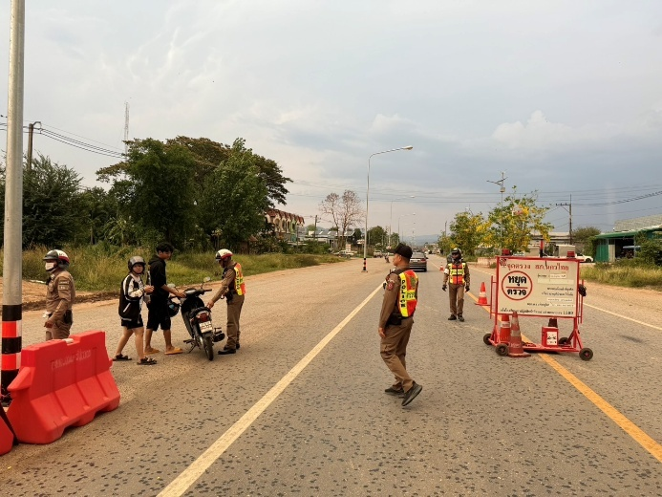
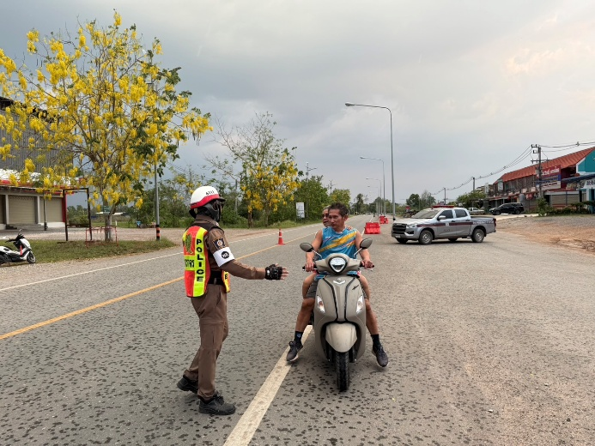

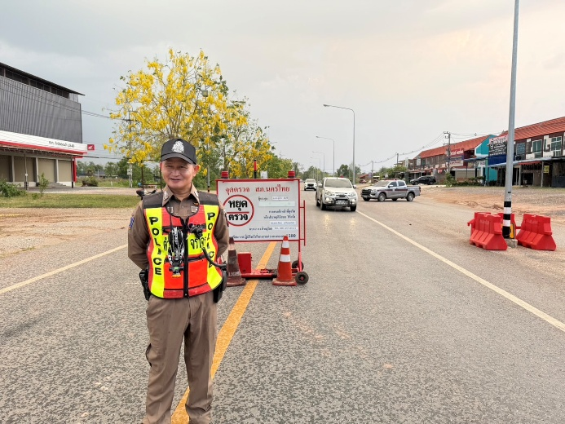
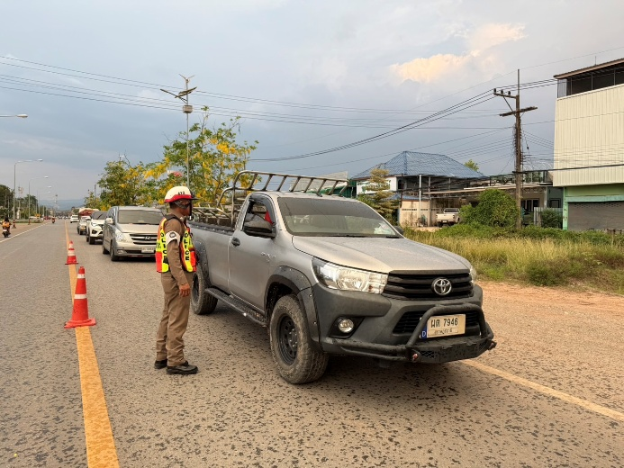

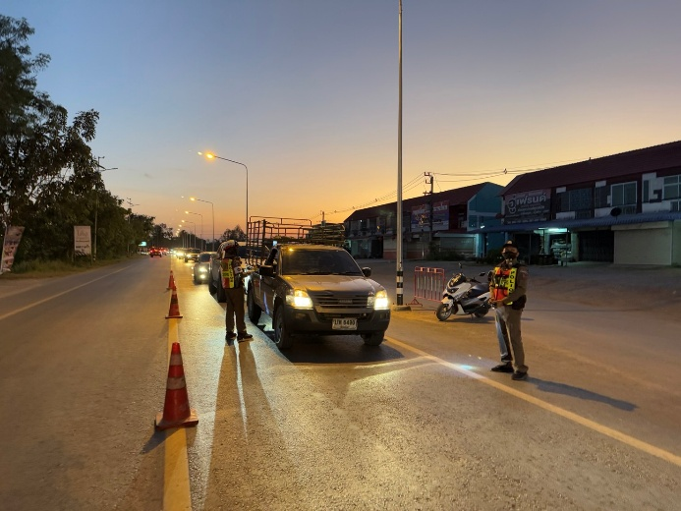
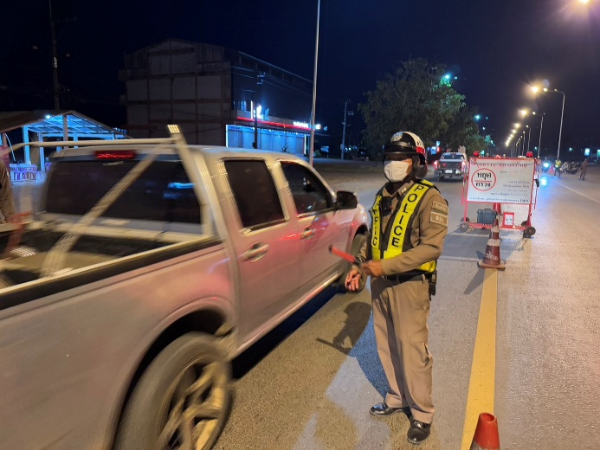

วันที่ 11 พฤศจิกายน 2567 เวลา 07.30 น. ส.ต.อ.เชาว์วรรธน์ แก่นโงน ผบ.หมู่ (จร.) สภ.นครไทย อำนวยความสะดวกด้านการจราจร ครู-นักเรียน โรงเรียนนครไทยวิทยาคม ต.นครไทย อ.นครไทย จ.พิษณุโลก
